报价表
序号 | 商品名称 |  | 数量 | 单位 | 单价（元/台） | 小计（元） | 型号及参数
1 | 智能终端一键紧急按钮 |  | 165 | 台
2 | 智能嵌入式联网地址模块 |  | 165 | 套
3 | 智能嵌入式联网报警模块 |  | 165 | 套
4 | 无线显示报警主机屏 |  | 2 | 套
5 | 无线主机报警模块 |  | 2 | 套
6 | 无线语音报警提示模块 |  | 2 | 套
7 | 总计（元）
8 | 说明 | 1、报价包含设计、设备、运输、安装、调试；  2、报价含二年物联网卡流量费，二年平台费用； 3、报价包含增值税普通发票；  4、整套系统设备保修一年，人为因素除外，终身维护。  5、满2年后物联网卡流量费每个报警点...元/年，平台费用...元/年。
9 | 相片 | 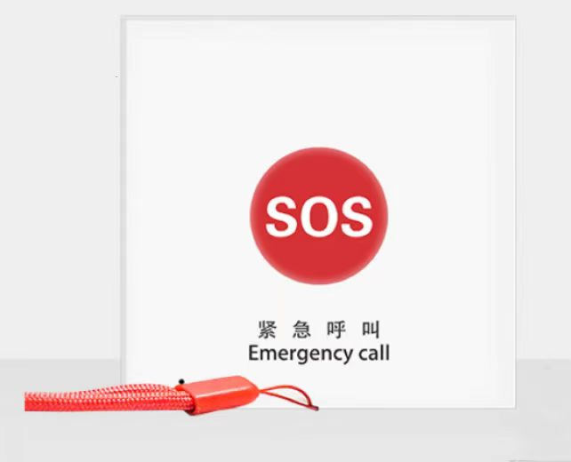  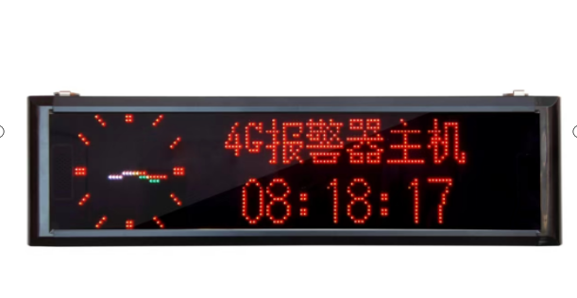
供应商名称
法定代表人签字
经办人签字
联系电话
☆附产品图片在后，否则报价无效。

